**Министерство науки и высшего образования Российской Федерации**

**ФЕДЕРАЛЬНОЕ ГОСУДАРСТВЕННОЕ АВТОНОМНОЕ**

**ОБРАЗОВАТЕЛЬНОЕ УЧРЕЖДЕНИЕ**

**ВЫСШЕГО ОБРАЗОВАНИЯ**

**«НАЦИОНАЛЬНЫЙ ИССЛЕДОВАТЕЛЬСКИЙ УНИВЕРСИТЕТ ИТМО»**

**Факультет программной инженерии и компьютерной техники**

**ВЫПУСКНАЯ АТТЕСТАЦИОННАЯ РАБОТА**

**«ПРОЕКТИРОВАНИЕ И РАЗРАБОТКА ВЕБ-РЕСУРСА»**

Автор: Степанова О.В.

Направление подготовки:   
«Веб-разработчик»  
Руководитель: Сивинский С.А.

Санкт-Петербург, 2022

СОДЕРЖАНИЕ

ВВЕДЕНИЕ 3

1 Структура лендинга 5

2 Обзор используемых технологий 8

2.1 Выбор технологии построения html-верстки 8

3. Особенности разработки веб-сайта о походах 10

Заключение 11

Список ИСПОЛЬЗОВАННОЙ литературы 12

# ВВЕДЕНИЕ

Internet развивается довольно стремительно. Быстро растет количество изданий, посвященных Сети, что предвещает широкое ее распространение даже в далеких от техники областях. Internet превращается из большой игрушки для интеллектуалов в полноценный источник разнообразной полезной информации для любой категории пользователей.

Каждый из нас уже сейчас может сделать свой вклад в развитие Internet. Для этого достаточно создать свой веб-сайт и разместить его в Сети.

Сегодня, путешествуя по Internet, можно найти много хорошо спроектированных сайтов, которые быстро загружаются, привлекательны на вид, имеют четко разграниченную по разделам информацию и удобные функции навигации. Такие сайты просто приглашают вас посетить их, расслабиться, задержаться на некоторое время, развлечься и узнать что-то новое.

Если вы задерживаетесь на каком-либо сайте на длительное время и даже не осознаете этого, то, по всей видимости, такой сайт очень хорошо продуман. Вернитесь обратно и попробуйте осмыслить полную картину. Можете ли вы увидеть структуру, организацию? Легко ли воспринимается информация? Понимание движения информационных потоков — это первый шаг в создании функционального, удобного в работе сайта. Именно поэтому, тема разработки сайта является довольно актуальной и востребованной.

**Объектом исследования** является процесс создания web-сайта.

**Предметом исследования** является технология создания web-сайта.

**Целью аттестационной работы** является приобретение теоретических знаний и практических умений по разработке сайтов с применением современных средств программирования.

Для реализации указанной цели необходимо решить следующие задачи:

* провести анализ существующего программного обеспечения для создания веб-сайтов;
* рассмотреть языки программирования, используемые в веб-технологиях;
* спроектировать структуру и разработать проект веб-сайта;
* провести анализ работоспособности созданного сайта на различных экранах (монитор, планшет, смартфон).

В ходе проведения исследовательской работы оказались востребованными следующие методы исследования: анализ, изучение и обобщение существующей практики, аналогия, сравнение, моделирование, классификация.

Результат работы – создание фирменного сайта для магазина одежды. Предполагается, что созданный сайт будет конкурентно способным и будет использоваться в качестве рекламного средства, а также привлечёт новых покупателей. Разработка it-продуктов для рынка одежды пользуется повышенным спросом. За 2020 год в интернет-магазинах одежды и обуви, входящих в ТОП-1000, было оформлено 215 миллионов заказов на сумму 382 миллиарда рублей. Средний чек составил 1770 рублей. Количество онлайн-заказов в интернет-магазинах одежды и обуви за 2020 год увеличилось на 40%. Объем онлайн-продаж за тот же период вырос в рублях на 35%.

# 1 Структура лендинга

Состав сайта включает в себя:

* шапка сайта: навигационное меню;
* контент сайта: текстовая и графическая наполняющая;
* фон сайта: иллюстрации, цвет фона;
* в соответствии с разработанной структурой была спроектирована главная страница web-сайта (HOME) и 3 связанные страницы (WOMEN, MEN И KIDS). Ссылки закреплены в хедере.
* меню сайта имеет CSS стили и JavaScript код (при прокрутке страницы меню исчезает, при возвращении к началу страницы - появляется) (Рисунок 1);

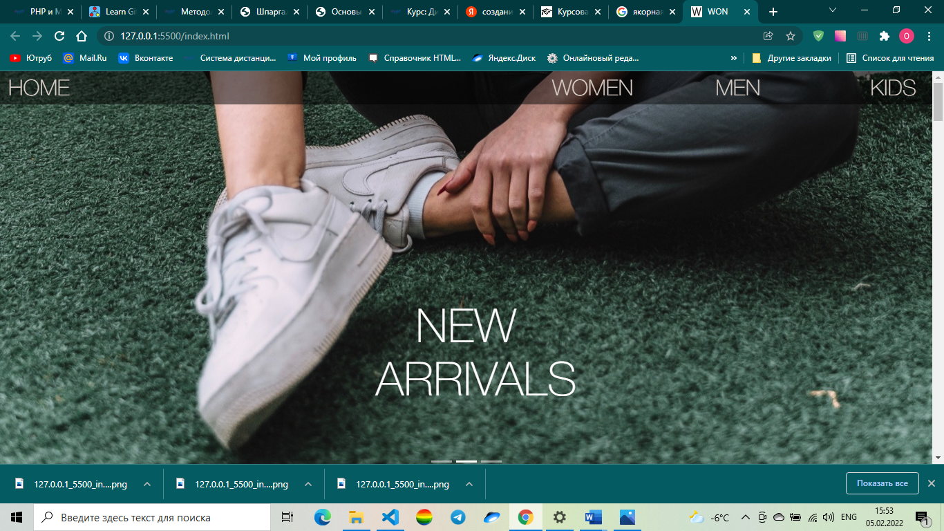

Рисунок 1 – Хедер с навигационным меню

* Под хедером расположен слайдер с подключенным JavaScript кодом. При наведении курсора на слайдер идет остановка перелистывания изображений; так же установлена скорость перелистывания (Рисунок 2, Рисунок 3);

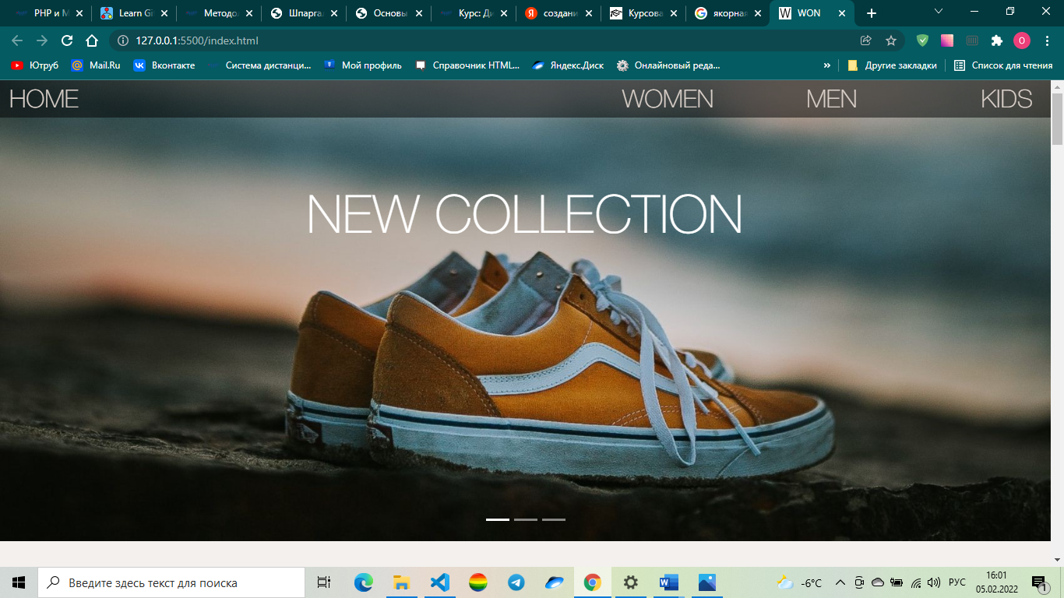

Рисунок 2 – Слайдер

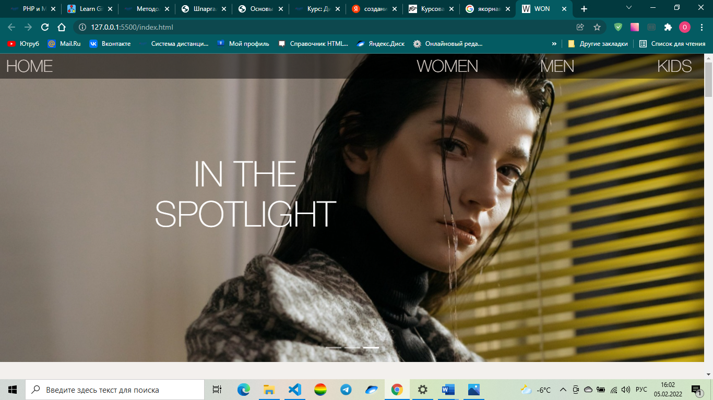

Рисунок 3 – Слайдер

* Блок с перечислением видов продукции снабжен стилями и Javascript кодом (Рисунок 4);

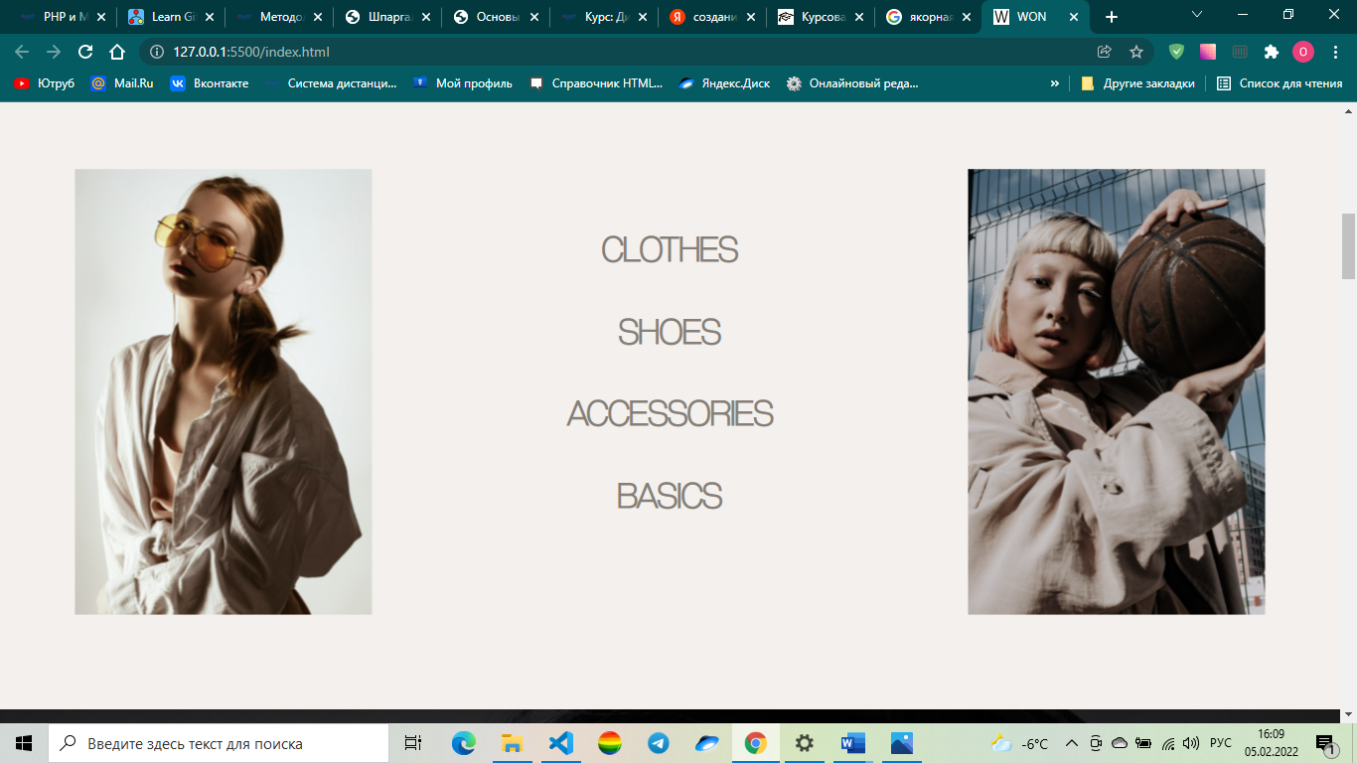

Рисунок 4 – Блок с перечислением видов продукции

* Изображения сменяют друг друга с эффектом растворения (Рисунок 5);

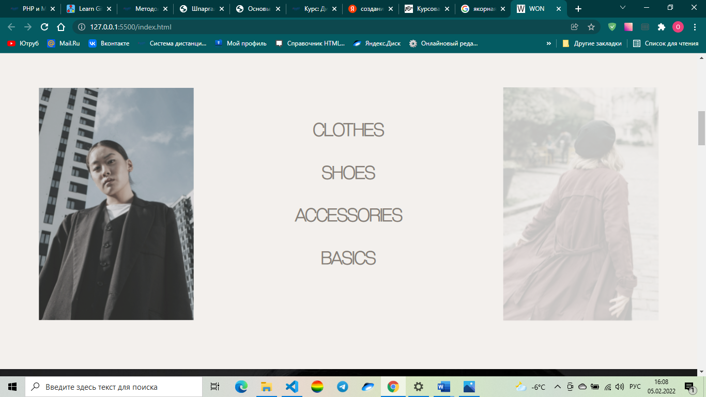

Рисунок 5 – Эффект растворения

* Сайт содержит блоки с дополнительной информацией об услугах, например, приобретение сертификата или индивидуальный подход к каждому клиенту (Рисунок 6);

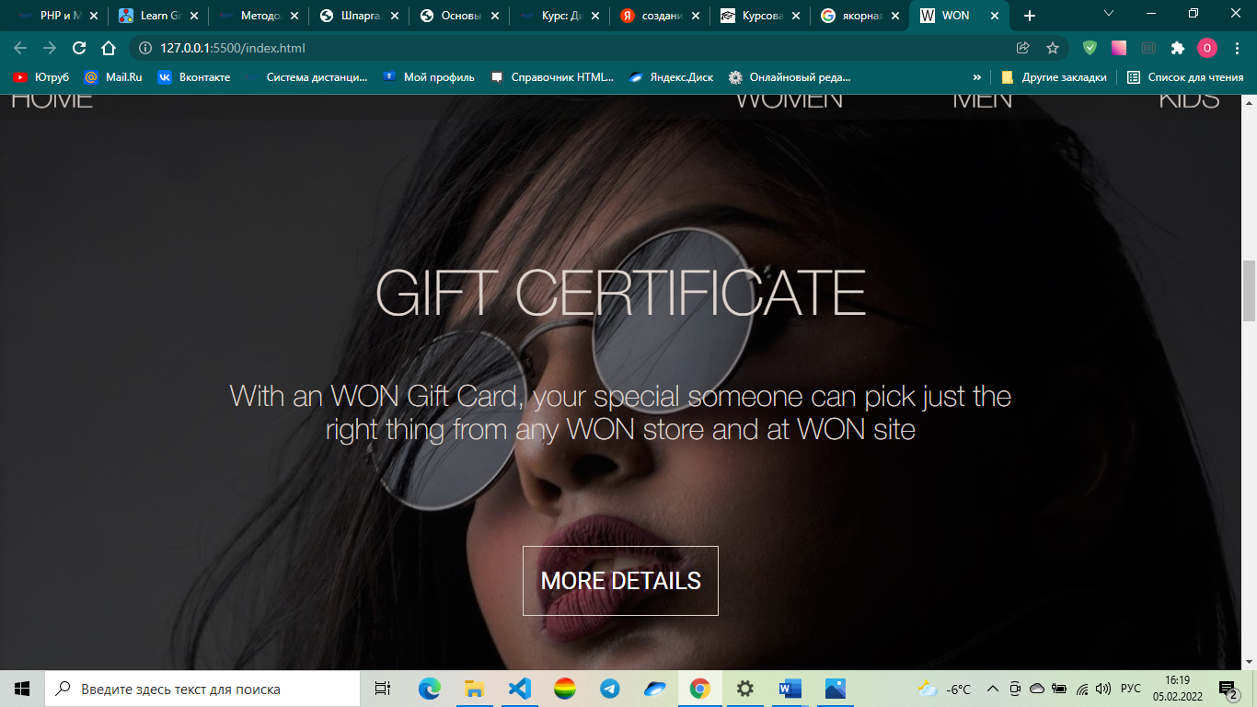

Рисунок 6 – Блок с информацией о сертификате

* Раздел «ABOUT US» содержит краткую информацию о магазине (Рисунок 7);

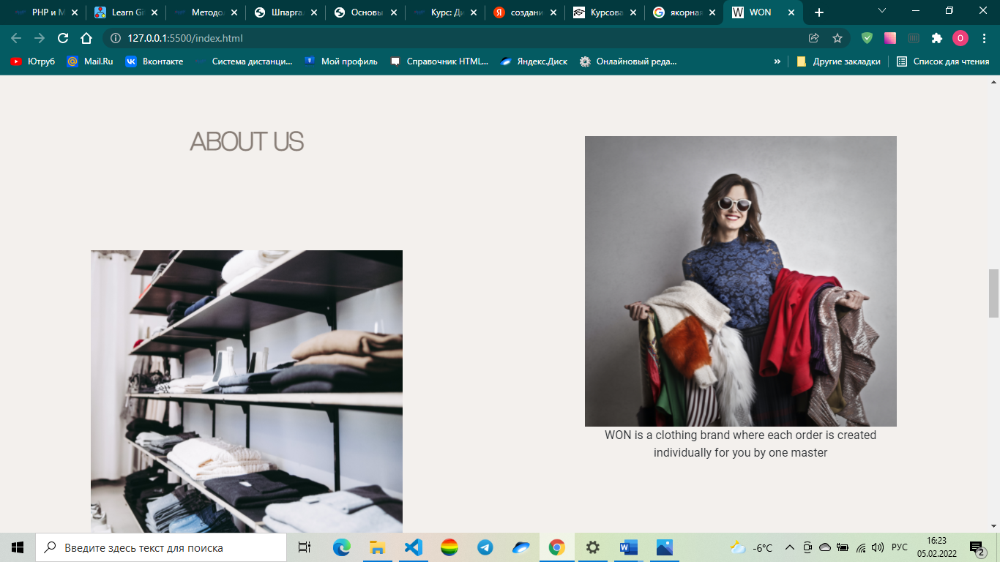

Рисунок 7 – Раздел «ABOUT US»

* Раздел с галереей содержит изображения с анимацией (Рисунок 8);

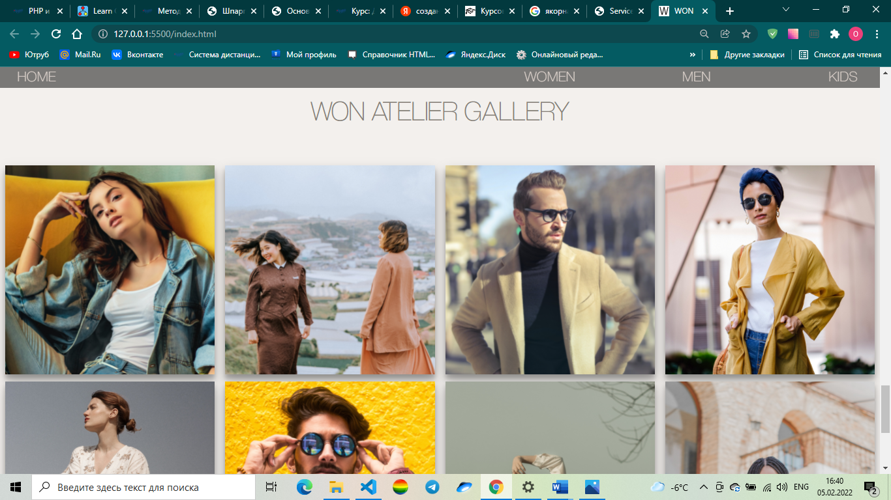

Рисунок 8 – Раздел с галереей

* Изображение галереи увеличивается при наведении на него курсора (Рисунок 9);

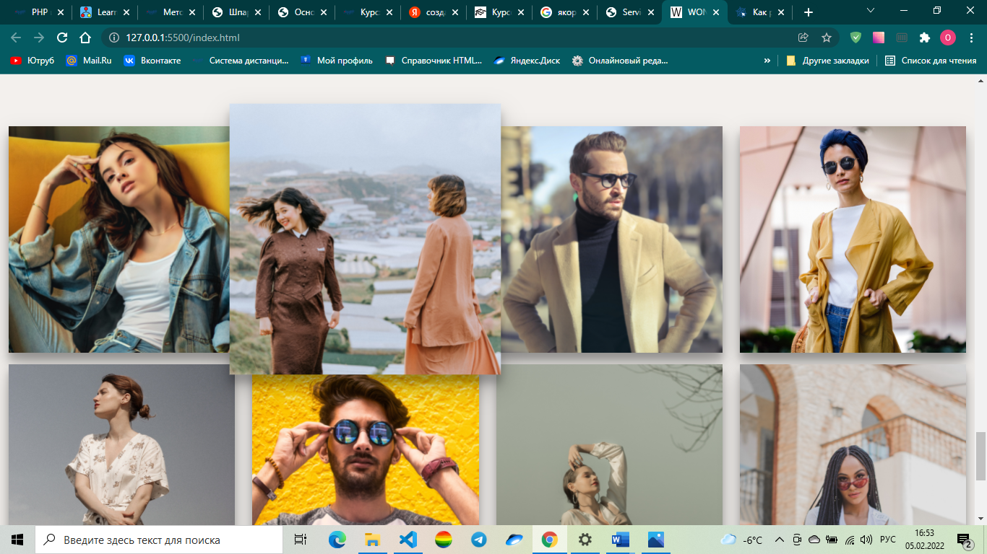

Рисунок 9 – Анимация в разделе «галерея»

* футер сайта: с дополнительной информацией (контакты и условия) (Рисунок 10);

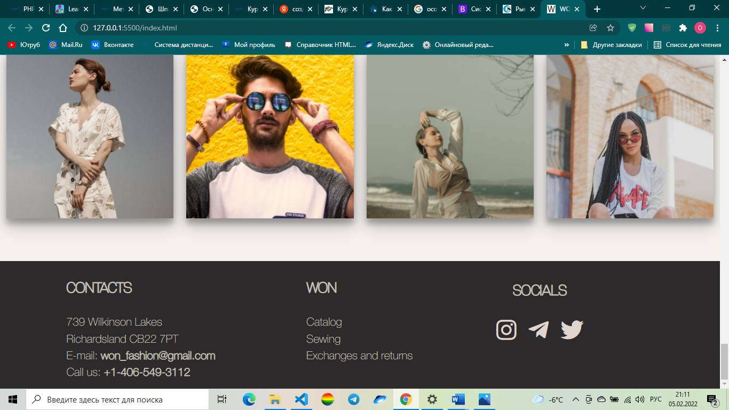

Рисунок 10 – Футер сайта

# 2 Обзор используемых технологий

При разработке сайта использовались данные технологии:

Visual Studio Code – Редактор (IDE)

Bootstrap 5 - Свободный набор инструментов для создания сайтов и веб-приложений

Font Awesome 5 - Редактор шрифта и иконок, работающий на CSS и LESS. Создан Дэйвом Гэнди для использования с Twitter Bootstrap, позже был включен в состав BootstrapSDN.

# 2.1 Выбор технологии построения html-верстки

В дипломном проекте был использован ряд специализированных программ для написания, хранения и тестирования сайта:

Visual Studio Code – Редактор (IDE) исходного кода, разработанный Microsoft для Windows, Linux и macOS. Позиционируется как «лёгкий» редактор кода для кроссплатформенной разработки веб- и облачных приложений. Включает в себя отладчик, инструменты для работы с Git, подсветку синтаксиса, IntelliSense и средства для рефакторинга. Имеет широкие возможности для кастомизации: пользовательские темы, сочетания клавиш и файлы конфигурации. Распространяется бесплатно, разрабатывается как программное обеспечение с открытым исходным кодом, но готовые сборки распространяются под проприетарной лицензией.

Bootstrap 5 - Свободный набор инструментов для создания сайтов и веб-приложений. Включает в себя HTML- и CSS-шаблоны оформления для типографики, веб-форм, кнопок, меток, блоков навигации и прочих компонентов веб-интерфейса, включая JavaScript-расширения.

# 3. Особенности разработки веб-сайта об интернет-магазине

Верстка сайта предусматривает просмотр на нескольких экранах: на больших мониторах (xxl) с разрешением свыше 1400 px, мониторах (xl) с разрешением свыше 1200 px, мониторах (lg) с разрешением свыше 992 px, на планшетах (md) – от 768 px до 1000px, на экранах смартфонов (sm) – 576 px до 768px и на экранах (xs) менее 576 px. Разметка сайта на разных по размеру экранов устройств будет меняться.

Физическая структура сайта позволяет менять дизайн и его функции при помощи разметки html, таблиц стилей CSS и языка программирования JavaScript. Сайт включает в себя следующие основные файлы:

* index.html – файл главной страницы сайта;
* women.html – файл страницы сайта;
* men.html – файл страницы сайта;
* kids.html – файл страницы сайта;
* style.scss – основной файл стилей в scss;
* fonts.scss – основной файл шрифтов в scss;
* style.css – основной файл стилей в css;
* style.js – основной файл стилей в javascript.

Оформление страниц сайта реализовано через синтаксис CSS. Стили подключаются путем создания внешнего SCSS‐файла – style.scss, который затем компилируется в CSS‐файл, связанный с HTML‐документом при помощи операции тега <link>.

Подключены библиотеки bootstrap и fontawesome при помощи cdn ссылок.

Сайт сверстан при помощи редактора Visual Studio Code.

# Заключение

Проведенное исследование помогло подтвердить актуальность рассмотренных в аттестационной работе вопросов в области разработки и создания современного web-сайта.

В процессе выполнения работы удалось решить следующие задачи:

* рассмотрены и применены основные правила и рекомендации по разработке и созданию web-сайтов;
* изучено современное программное обеспечение, применяемое для создания web-сайтов;
* изучены различные методы и способы размещения на web-страницах разнообразной информации;
* определена структура и содержимое web-страниц для сайта;

В ходе выполнения аттестационной работы был создан макет интернет-магазина, содержащий информацию как для постоянных клиентов, так и для потенциальных с возможностью совершать онлайн покупки.

Разработанный сайт имеет ряд отличительных особенностей:

* современный дизайн;
* гибкая система отображения информации на различных экранах;
* сайт наполнен необходимой информацией.

Исходя из материалов дипломной работы можно сказать, что поставленные задачи, сформулированные во введении решены. Цель дипломной работы достигнута.

# Список ИСПОЛЬЗОВАННОЙ литературы

1. Бен Фрейн (Ben Frain) - "HTML5 и CSS3. Разработка сайтов для любых браузеров и устройств", Питер, 2017, 272 стр. (ориг. название: "Responsive Web Design with HTML5 and CSS3", Packt Publishing)
2. Лия Веру - "Секреты CSS. Идеальные решения ежедневных задач", Питер, 2017, 336 стр. (ориг. название: "CSS Secrets. Better solutions to everyday web design problems", O'Reilly)­­­­­­
3. Джон Дакетт - "HTML и CSS. Разработка и дизайн веб-сайтов", Эксмо, 2017, 480 стр. (ориг. название: "HTML и CSS: Design and Build Websites", John Wiley & Sons)
4. Онлайн-рынок одежды и обуви [Электронный ресурс] : Data Insight, Арвато Рус — Режим доступа: https://datainsight.ru/DI_Fashion_2020. — Загл. с экрана.